MINISTÉRIO DA DEFESA
EXÉRCITO BRASILEIRO
DEPARTAMENTO DE CIÊNCIA E TECNOLOGIA
INSTITUTO MILITAR DE ENGENHARIA
Seção de Engenharia de Computação / SE8

FELIPE DE ALMEIDA OLIVEIRA
GERALDO AVELINO DE OLIVEIRA NETO

IMPLEMENTAÇÃO DE UMA INTERFACE PARA VALIDAÇÃO CRUZADA DE EXPERIMENTOS EM APRENDIZADO DE MÁQUINA

Rio de Janeiro
2012
INSTITUTO MILITAR DE ENGENHARIA

FELIPE DE ALMEIDA OLIVEIRA
GERALDO AVELINO DE OLIVEIRA NETO

IMPLEMENTAÇÃO DE UMA INTERFACE PARA VALIDAÇÃO CRUZADA DE EXPERIMENTOS EM APRENDIZADO DE MÁQUINA

Projeto Final de Curso apresentado ao Curso de Graduação em Engenharia de Computação do Instituto Militar de Engenharia.

Orientador: Prof. Julio Cesar Duarte – D.C.

Rio de Janeiro
2012
INSTITUTO MILITAR DE ENGENHARIA

FELIPE DE ALMEIDA OLIVEIRA
GERALDO AVELINO DE OLIVEIRA NETO

IMPLEMENTAÇÃO DE UMA INTERFACE PARA VALIDAÇÃO CRUZADA DE EXPERIMENTOS EM APRENDIZADO DE MÁQUINA

Projeto Final de Curso apresentado ao Curso de Graduação em Engenharia de Computação do Instituto Militar de Engenharia.
Orientador: Prof. Julio Cesar Duarte – D. C.

Aprovada em xx de junho de 2012 pela seguinte Banca Examinadora:

___________________________________________________________________
Prof. Julio Cesar Duarte – D. C., do IME

___________________________________________________________________
Prof. Ricardo Choren Noya – D. C., do IME

___________________________________________________________________
Profª. Raquel Coelho Gomes Pinto – D. C., do IME

Rio de Janeiro
2012
SUMÁRIO
LISTA DE ILUSTRAÇÕES 6
1 INTRODUÇÃO 9
1.1 CONTEXTUALIZAÇÃO 9
1.2 OBJETIVO 9
1.3 MOTIVAÇÃO 9
1.4 METODOLOGIA 10
1.5 ESTRUTURA DA MONOGRAFIA 10
2 FRAMEWORK DE APRENDIZADO DE MÁQUINA (FAMA) 11
2.1 FRAMEWORK 11
2.1.1 FAMA 11
2.2 APRENDIZADO DE MÁQUINA 11
2.3 ESTRUTURA DO FAMA 11
3 DOCUMENTAÇÂO 12
3.1 REQUISITOS 12
3.2 CASOS DE USO 12
3.3 DIAGRAMA DE CLASSES PARTICIPANTES 12
3.4 DIAGRAMA DE SEQUÊNCIA 12
3.5 STORYBOARD 13
3.6 EVOLUÇÃO/MANUTENÇÃO DO PROJETO 13
4 EXPERIMENTOS 14
5 CRONOGRAMA 15
6 CONCLUSÃO 16
7 REFERÊNCIAS BIBLIOGRÁFICAS 18

LISTA DE ILUSTRAÇÕES
FIG. 2.2.1.1 VMM de estados do tempo.....................................................................17
FIG. 2.2.2.1 Algoritmo de percurso pelos estados no HMM......................................20
FIG. 4.6 Diagrama de classes UML geradas no trabalho..........................................43
RESUMO
Colocar resumo não 100% objetivo, mas com um pouquinho de trolhice.
O constante e rápido desenvolvimento tecnológico dos últimos anos possibilitou às pessoas um crescente acesso às novas tecnologias. Passaram a ser fato comum no dia-a-dia de todos. Nesse contexto, dois temas destacam-se: Processamento de Linguagem Natural e Aprendizado de Máquina. Esses assuntos vão ao encontro das tentativas de cada vez maiores de conseguir auxílio automatizado em tarefas eminentemente humanas.
Este trabalho desenvolve uma pesquisa de algoritmos de aprendizado de máquina aplicados à classificação morfossintática, uma das etapas do processamento de linguagem natural. Desenvolve-se também um framework de suporte para avaliação comparativa dos diversos algoritmos abordados.
Com esse trabalho espera-se reiterar a importância das pesquisas nas áreas supracitadas, além de facilitar, através do framework desenvolvido para ser escalável, a avalição de novos algoritmos que venham a ser implementados posteriormente.
ABSTRACT
Traduzir resumo.
The constant and rapid technological development in recent years has allowed people a great access to new technologies. They have become common in the daily life of everyone. In this context, two issues stand out: Natural Language Processing and Machine Learning. These subjects meet the increasing attempts to achieve automated assistance in eminently human tasks.
This work develops a research machine learning algorithms applied to morphosyntactic classification, a stage of natural language processing. It also develops a framework to support benchmarking of the various algorithms discussed.
With this work is expected to reiterate the importance of research in the above-mentioned areas, and facilitate, through the framework designed to be scalable, evaluation of new algorithms that may be implemented later.
- INTRODUÇÃO
  - CONTEXTUALIZAÇÃO
Este trabalho desenvolve uma interface gráfica para uso em um framework de aprendizado de máquina (FAMA) a fim de facilitar o trabalho do usuário. Também são expandidas as funcionalidades do FAMA, como por exemplo, criação de um conjunto de classes para validação cruzada de experimentos, e validadas as funcionalidades antigas.
O framework começou seu desenvolvimento no trabalho de Iniciação à Pesquisa pelos autores Joilson Cisne do Nascimento e Felipe de Almeida Oliveira. Ele é um framework que possibilita a instanciação de diversos classificadores de corpus, principalmente referente à área de Processamento de Linguagem Natural (PLN).
O FAMA possibilitará e facilitará a pesquisa de diferentes algoritmos de aprendizado de máquina, apresentando de maneira simples diferentes resultados obtidos em diversos experimentos.
  - OBJETIVO
Um dos objetivos deste trabalho é desenvolver uma interface gráfica para o framework que facilite, simplifique e agilize seu uso, por parte do usuário comum. Seu foco está principalmente em usuários interessados na pesquisa de algoritmos de AM aplicados a um corpus.
Outro objetivo é complementar o seu desenvolvimento, criando novas funcionalidades para classes antigas, corrigindo defeitos encontrados, criando novas instâncias de uso para o FAMA e criando classes abstratas com instâncias que possibilitem a validação cruzada de experimentos.
Ainda dentre os objetivos está criar uma documentação para o projeto, que o descreva de tal forma que facilite a sua evolução posteriormente, apresentando diagramas de casos de uso, classes e de sequência.
Por fim, como objetivo complementar será testado e validado as funcionalidades do software por meio de casos de testes, a fim de garantir sua qualidade para uso futuro.
  - MOTIVAÇÃO
O desenvolvimento da interface gráfica é de grande utilidade para o projeto, visto que simplifica e diminui o tempo de aprendizado para seu uso, aumentando assim o interesse do meio acadêmico e comercial pelo mesmo.
Documentar o projeto e ter como base de desenvolvimento o padrão de framework facilitará sua evolução e manutenção, garantindo com isso uma sobrevida maior ao projeto e a transmissão de seu conhecimento de uma forma mais fácil.
Garantir a qualidade do software melhora sua reputação e aumenta seu interesse em uso acadêmico e comercial, por isso os testes são de grande importância.
  - METODOLOGIA
Para o desenvolvimento da interface gráfica foi utilizada a IDE (Interface Development) Qt Creator de C++ desenvolvida pela Nokia. Entre os motivos da escolha merece destaque o fato de ser uma IDE gratuita, possuir uma API (????????) proprietária de desenvolvimento de interface gráfica de alto nível e simples de se aprender, possuir uma boa documentação por parte da Nokia na web, e utilizar a linguagem C++, a mesma em que as classes do projeto foram criadas.
Falar mais especificamente do desenvolvimento: observações no weka, processo de desenvolvimento da IG, classes de validação cruzada.
Para o auxílio na documentação referente à parte dos diagramas foi utilizado o programa Star UML, programa gratuito e fácil de utilizar.
Para o controle do versionamento do projeto foi utilizado o SVN (SubVersion) com repositório online pertencente ao Google Code, isso facilitou o desenvolvimento de código paralelo pelos dois autores deste trabalho. Além disso, nesse repositório, receberam também o direito de enviar código fonte alunos de pesquisa interessados em desenvolver o framework em outras subáreas.
Falar sobre método de testes(???).
  - ESTRUTURA DA MONOGRAFIA
Este trabalho está estruturado em seis capítulos. O capítulo dois discorrerá sobre frameworks, FAMA e aprendizado de máquina, mostrando algumas abordagens para solução de problemas.
O terceiro capítulo apresentará a documentação do FAMA e discussões referentes ao mesmo, abordando principalmente temas de análise de requisitos e evolução do software.
O quarto capítulo apresentará os testes realizados, resultados obtidos e consequências.
O quinto capítulo mostrará o cronograma definido para este subprojeto específico.
Finalmente, o sexto capítulo apresentará as conclusões e sugestões para trabalhos futuros.

- FRAMEWORK DE APRENDIZADO DE MÁQUINA (FAMA)
  - FRAMEWORK
Falar sobre a teoria de framework, pra que serve, como utilizar, vantagens e desvantagens.
  - APRENDIZADO DE MÁQUINA
Aprendizado de máquina é um ramo da inteligência artificial que trata do projeto e desenvolvimento de algoritmos que permitem aos computadores desenvolver comportamentos baseados em dados empíricos (RUSSEL e NORVIG, 2002). O núcleo do aprendizado é via inferência indutiva, baseada na observação de dados que representam informação incompleta acerca de um determinado fenômeno estatístico. Classificação, também chamado reconhecimento de padrões, que é parte do escopo desse trabalho, é uma importante tarefa de AM no qual as máquinas aprendem a reconhecer padrões automaticamente, compará-los com os padrões já conhecidos, e tomar boas decisões.
No processo de aprendizagem pode-se necessitar ou não da intuição humana. É preciso deixar claro que essa intuição humana não pode ser completamente removida, uma vez que o projetista do sistema necessita, ao menos, especificar como os dados serão apresentados e quais mecanismos serão utilizados para buscar uma caracterização dos dados.
Algoritmos de AM são algoritmos que aprendem automaticamente a partir de um conhecimento ou experiência gerados (MITCHELL, 1997). Um programa aprendiz utiliza algoritmos de AM para ser capaz de criar respostas úteis para novos casos de teste a partir de uma generalização das respostas de casos conhecidos. Algumas classificações comuns de algoritmos de AM são: de aprendizado supervisionado; de aprendizado não supervisionado, de aprendizado semissupervisionado; e de aprendizado por reforço.
Algoritmo de aprendizado supervisionado gera uma função que mapeia entradas em saídas desejadas (tipicamente usado em problemas de classificação). Diferentemente, num algoritmo de aprendizado não supervisionado, o próprio sistema aprendiz modela o conjunto de entradas. Como um meio termo, aparecem os de aprendizado semissupervisionado, que combinam tanto o supervisionado, quanto o não supervisionado para gerar uma função apropriada ou um classificador. Por sua vez algoritmos de aprendizado por reforço aprendem como agir dada uma observação do ambiente, isto é, utilizam os retornos dados pelo ambiente, em cada observação, como um guia para a aprendizagem.
Com grande potencial de utilização prática, a técnica de AM pode ser aplicada em diversas áreas. Dentre suas principais aplicações, pode-se destacar o processamento de linguagem natural (PLN), motores de busca, diagnósticos médicos, bioinformática, reconhecimento de fala, reconhecimento de escrita, visão computacional e locomoção de robôs.
A seguir são listadas algumas das principais abordagens usadas na resolução de problemas por meio de aprendizado de máquina:

- Redes Neurais Artificiais (RNA): também chamadas somente de redes neurais (RN), são algoritmos baseado, seja estrutural, seja funcionalmente, em redes neurais biológicas. A computação realizada é organizada em termos de um grupo de neurônios interconectados processando as informações. São usados comumente para modelar complexos relacionamentos entre entradas e saídas, ou descobrir padrões em dados (NILSON, 1998).

- Máquina de vetores de suporte (SVM, do inglês: support vector machine): é um conjunto de métodos relacionados ao aprendizado supervisionado que, após uma análise dos dados, reconhecem padrões, sendo usado, por exemplo, para classificação. O SVM padrão analisa um conjunto de dados de entrada que possui apenas duas classes distintas de dados, e determina a fronteira entre essas duas classes, de tal forma que todos os objetos serão classificados de acordo com a região em que ficaram após a criação da fronteira (NILSON, 1998).

- Modelos ocultos de Markov (HMM, do inglês: hidden markov models): são utilizados quando se deseja modelar a probabilidade de ocorrência de uma sequência de eventos, em que essa sequência representa um conjunto de ações lógicas interligadas e realizadas pelo dispositivo de IA a fim de solucionar o problema. No caso de PLN, a sequência a ser modelada é a de classificações morfossintáticas de palavras do texto (RABINER, 1989).

- Aprendizado baseado em transformações (TBL, do inglês: transformation-based learning): a lógica do TBL é iniciar com uma solução simples para o problema, e aplicar transformações - em cada passo, a transformação que resulta no maior benefício para o problema é selecionada e aplicada. O algoritmo para quando a transformação selecionada não gera mais uma quantidade significativa de modificações nos dados ou não há mais transformações a serem selecionadas (BRILL, 1992).

- Agrupamento (Clustering): é um método de dividir um conjunto de objetos em grupos (clusters), de forma que objetos dentro do mesmo grupo são mais similares entre si do que com os demais do conjunto. Seus principais usos são em mineração de dados e na análise de dados estatísticos. Não constitui um algoritmo em si, mas um problema geral a ser resolvido. Vários algoritmos podem objetivar o clustering, porém podem apresentar significativas diferenças quanto à escolha dos parâmetros que serão levados em consideração na realização dos agrupamentos (NILSON, 1998).

- Redes Bayesianas (RB): é um modelo gráfico probabilístico que utiliza um grafo acíclico direcionado para representar um conjunto de variáveis aleatórias e suas independências condicionais. Uma rede bayesiana poderia, por exemplo, representar o relacionamento probabilístico entre doenças e sintomas. A partir de uma lista de sintomas a rede poderia calcular a probabilidade de estar ocorrendo certa doença (NILSON, 1998).
  - FRAMEWORK DE APRENDIZADO DE MÁQUINA (FAMA)
O framework desenvolvido tem a função de classificar textos usando algoritmos de AM (FAMA). Para isso, o framework recebe um arquivo de texto já tokenizado (corpus) e com uma classificação prévia de cada token executada por um sistema especialista de base humana (base do aprendizado).
A produção do FAMA ocorreu na plataforma C++, onde foram criadas classes especializadas em determinadas tarefas e a execução do programa se dá pela troca de mensagens entre as classes. O framework possibilitou a instanciação de três sistemas no qual foram implementados diferentes algoritmos de classificação, um é bem simples e classifica apenas baseado na classificação mais comum de uma palavra (MaisProvavel), outro age baseado em diagramas de estados de classificações possíveis (HMM) e o último refina a classificação de outro método aplicando ao corpus um conjunto de regras otimizadas (TBL). A figura seguinte (FIG. 4.1) mostra um diagrama UML da estrutura básica do framework, apresentando as interfaces Avaliador, Treinador e Classificador, e a classe abstrata Corpus.

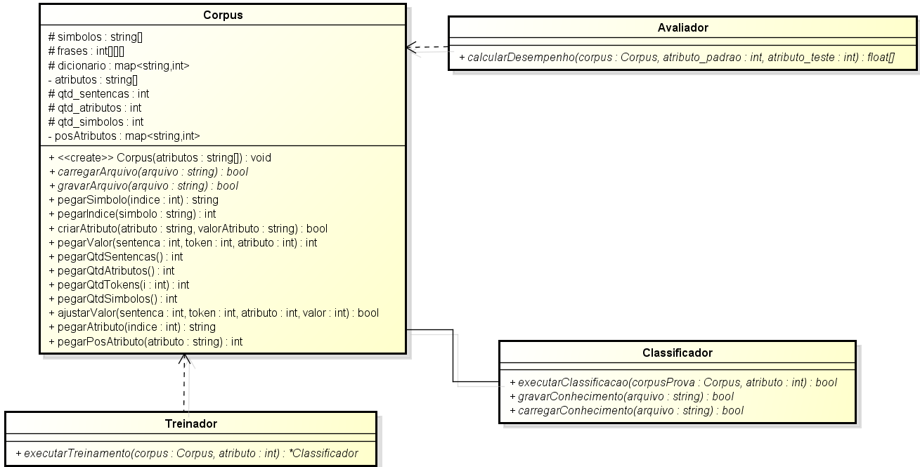
FIG. 4.1 – Classes abstratas do framework.

A Corpus é a classe que armazena o texto na qual se deseja aplicar os métodos de AM. Ela contém dois métodos abstratos (carregarArquivo e gravarArquivo) que servem para carregar o arquivo texto da memória secundária para a principal e da principal para a secundária, respectivamente. Esses métodos podem ser implementados por classes herdeiras, especializadas em tipos diferentes de arquivos, no FAMA há somente a classe CorpusMatriz que trabalha com arquivos de texto. Uma classe que trabalha com outro tipo de arquivo poderia ser adicionada ao projeto facilmente, bastando acoplá-la a classe Corpus.
A Avaliador é implementada pela classe AvaliadorAcuracia e seu método (calcularDesempenho) é o responsável por fazer uma avaliação do resultado final da classificação do corpus. A AvaliadorAcuracia avalia com base na porcentagem de acertos do Classificador. O FAMA possibilita a utilização de outro critério avaliador, bastando uma nova classe implementar a classe Avaliador com o seu método específico.
A figura seguinte (FIG. 4.2) apresenta as duas implementações citadas (CorpusMatriz e AvaliadorAcuracia), essa instância está presente nos 3 algoritmo de classificação.

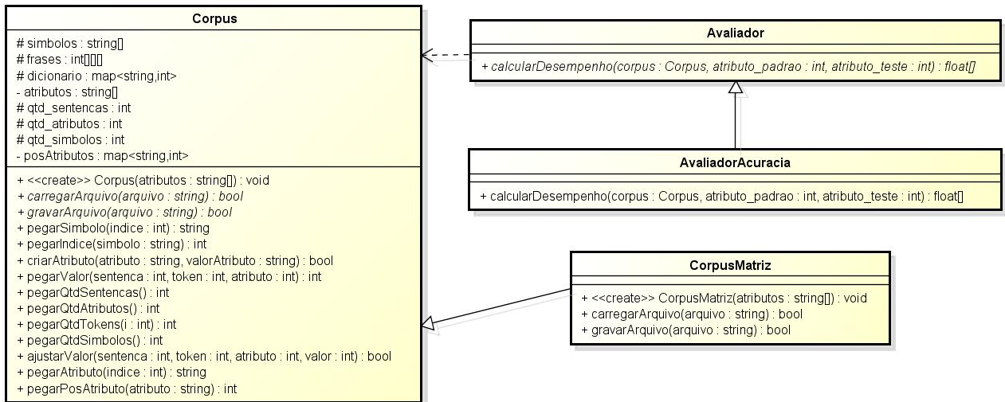
FIG. 4.2 – Instância da Corpus e Avaliador utilizadas no framework.
Dentro da Corpus as palavras do arquivo texto são armazenadas em uma matriz, em que cada elemento é representado por uma tupla. O primeiro elemento é um token do texto e os seguintes são os diferentes tipos de classificação para aquele token, ou então, os mesmos tipos de classificações executadas por diferentes classificadores. A fim de diminuir a quantidade de memória utilizada e agilizar processos de comparação de palavras, os elementos de cada tupla são representados por números inteiros que tem uma relação biunívoca com cada palavra do dicionário (diferentes strings levam em números diferentes e vice-versa).
Uma vez carregado o arquivo texto por um objeto da classe herdeira de Corpus, esse é então passado para um objeto da classe Treinador, essa classe é a especialista em executar os algoritmos de AM, ou seja, é nessa etapa que o programa aprende a classificar um texto. A classe Treinador tem o método abstrato executarTreinamento que é implementado pelas classes derivadas dele, cada uma contendo um método diferente de aprendizado. Os três métodos de aprendizado do FAMA são implementados pelas classes MaisProvavel, HMM e TBL.
O resultado da Treinador é então utilizado na Classificador afim de classificar outro texto qualquer armazenado em um objeto da Corpus.
A figura seguinte (FIG. 4.3) apresenta uma instância do framework utilizada para classificar o corpus utilizando o método Mais Provável.

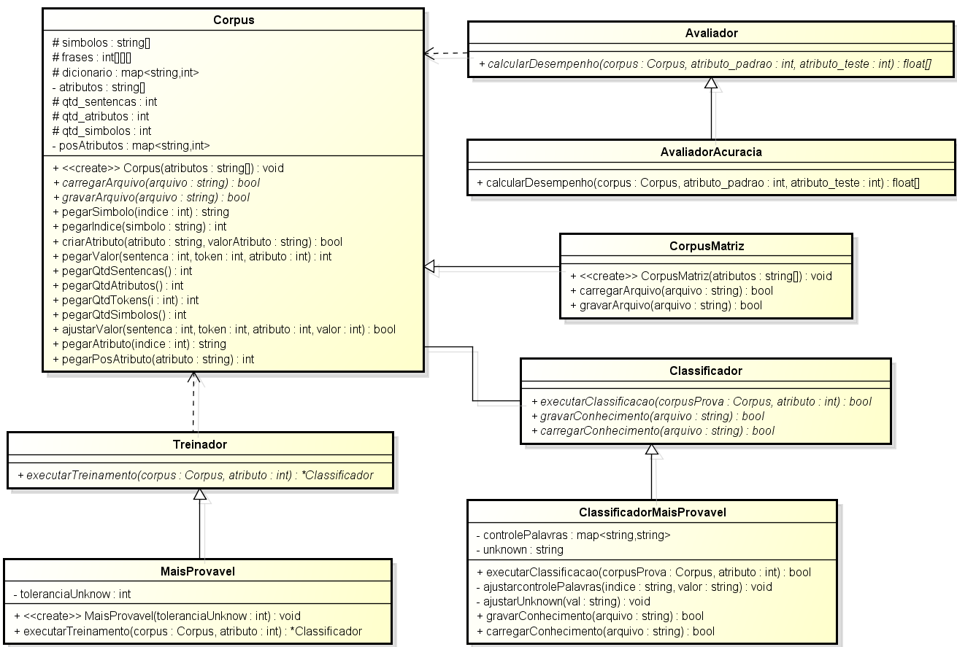
FIG. 4.3 – Diagrama de classes do método Mais Provável.

O método de aprendizado utilizado na MaisProvavel é bastante simples, ele analisa cada token do corpus e sua respectiva classificação. Como em um texto um mesmo token pode ter mais de uma classificação, ele associa cada token à classificação que mais ocorre. Por exemplo: dentro da classificação morfológica a palavra “casa” pode ser substantivo ou flexão do verbo “casar”, ao analisar o corpus, o método executarTreinamento verifica que é mais comum encontrar “casa” como substantivo do que verbo, então o método lista casa como substantivo.
Para começar o treinamento sobre o corpus o método executarTreinamento da classe MaisProvavel deve ser chamado (recebendo um objeto de Corpus e a posição da tupla em que o algoritmo deve ser aplicado), é então criado um objeto da classe do Classificador correspondente ao algoritmo, no caso ClassificadorMaisProvavel. Nesse objeto é armazenada uma lista com a classificação mais provável de cada token do corpus obtida pelo Treinador, sendo também definida a classificação de tokens desconhecidos. Por fim, uma referência a esse objeto é retornada.
O Classificador possui o método abstrato executarClassificacao, implementado pela sua classe filha ClassificadorMaisProvavel, ele é inicializado recebendo um novo corpus que será utilizado para a classificação e a posição do token na tupla da matriz representativa do texto. É então adicionado um novo elemento, por meio do método criarAtributo da classe Corpus, a cada tupla. Esse novo elemento corresponde à posição onde a nova classificação mais provável do token ocorrerá (consultando a lista de tokens e classificações).
É importante notar que a MaisProvavel possui um construtor que define o limite de tolerância para tokens desconhecidos, exemplificando, ao classificar um corpus distinto daquele em que se treinou pode-se encontrar tokens diferentes dos já conhecidos. Nesse caso, o programa precisa saber como classificá-los, aí entra os tokens desconhecidas (atributo unknown da ClassificadorMaisProvavel).
Por meio da tolerância, a MaisProvavel define quais tokens entrarão na lista de desconhecidos (no caso os que apareceram menos vezes que a tolerância no corpus todo), uma vez em desconhecidos suas classificações contarão como de uma palavra só e ao encontrar um novo token não antes visto, o ClassificadorMaisProvavel o classifica com base na classificação mais provável de desconhecidos.
A lista com as classificações de tokens e o desconhecido corresponde a todo o conhecimento obtido do algoritmo mais provável, esse conhecimento pode ser gravado e recuperado de arquivo texto pelos métodos gravarConhecimento e carregarConhecimento, respectivamente.
Finalmente, é executado calcularDesempenho da classe AvaliadorAcuracia que compara a classificação feita pelo framework com a classificação do sistema especialista, retornando a porcentagem de acerto de cada método de AM.
Outra instância do framework é apresentada na figura a seguir (FIG. 4.4). Neste caso a classificação é feita com o método HMM.
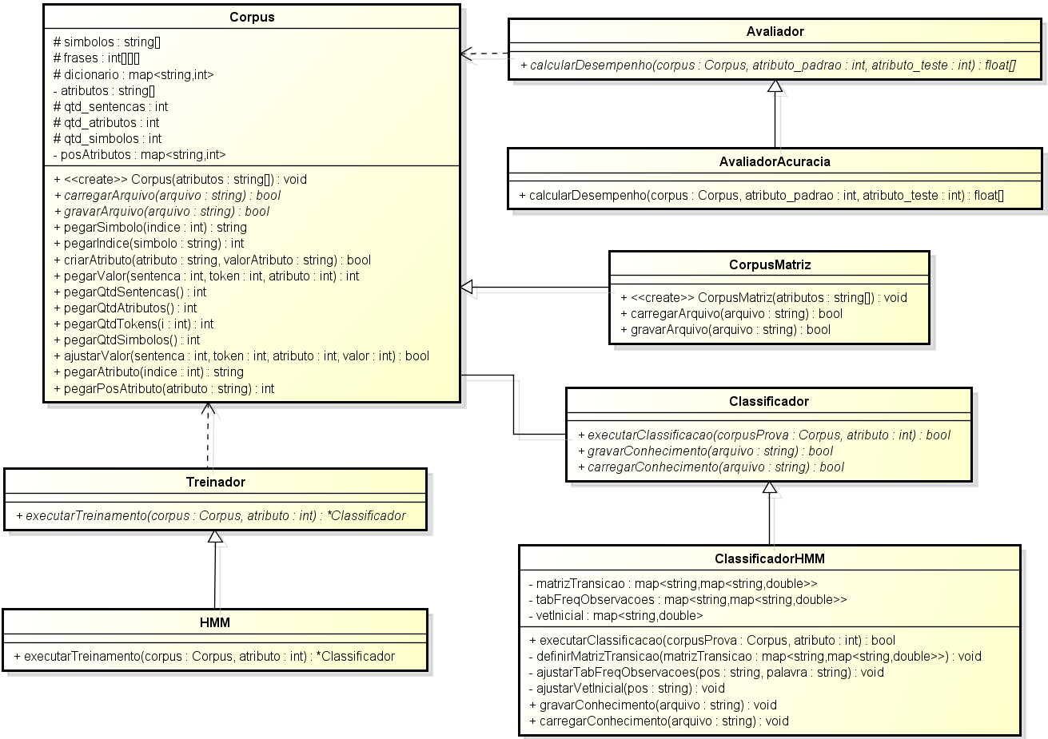
FIG. 4.4 – Diagrama de classes do método HMM.

O método de aprendizado HMM gera a classificação de um token com base na probabilidade individual do mesmo (tabFreqObservacoes, parecido com o mais provável) multiplicado pela influência da classificação de tokens anteriores a esse (matrizTransicao)
A sequência de passos do classificador HMM é idêntica ao mais provável: os corpora de treino e de classificação são inicializados; ocorre o treinamento na classe Treinador utilizando o corpus de treino; é gerado um Classificador do conhecimento obtido no treino; ocorre a classificação do outro corpus na classe Classificador; o resultado é avaliado na classe Avaliador.
Recebendo o parâmetro Corpus inicialmente, o método executarTreinamento da classe HMM varre o corpus montando dados estatísticos de conhecimento, como a matriz A de transição de estados, a matriz B de frequência de emissão de símbolos por estado e o vetor PI que contém as probabilidades associadas a estados iniciais de uma frase, armazenando-os em um objeto ClassificadorHMM. Finalmente é retornado uma referência a esse Classificador.
A ClassificadorHMM utiliza A (matrizTransicao),B (tabFreqObservacoes) e PI (vetInicial) gerados pela classe HMM conforme algoritmo visto no capítulo 2.2.3.
A classificação de tokens desconhecidos é feita de acordo com o estado que produziria a melhor sequência, dado que o símbolo do token tem a mesma probabilidade em todos os estados.
Por fim, a AvaliadorAcuracia calcula o desempenho da classificação da mesma forma que ocorre na mais provável.
A última instância do framework desenvolvida é utilizada para classificar textos com o método TBL, conforme figura a seguir (FIG. 4.5).

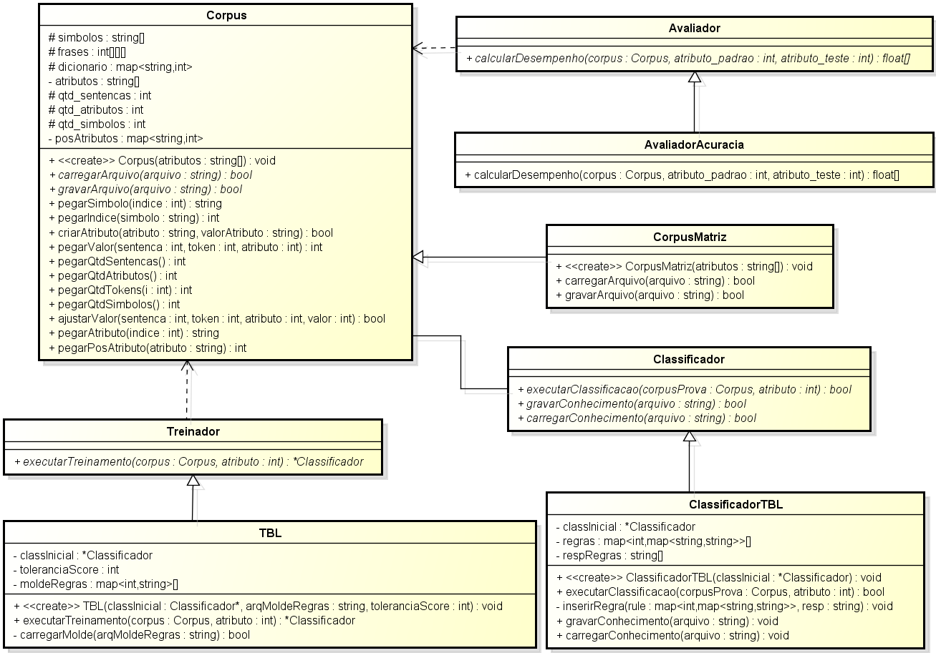
FIG. 4.5 – Diagrama de classes do método TBL.

O método de aprendizado TBL constrói um conjunto de regras empíricas, a partir de um corpus inicial, essas regras são utilizadas para corrigir possíveis erros de classificação de tokens executados por outro método de aprendizado.
As regras são criadas a partir de moldes pré-determinados e seu desempenho está diretamente relacionado ao molde utilizado.
A sequência de passos no TBL é parecida com os 2 outros métodos vistos, a diferença é que antes de ocorrer o treinamento e a classificação sobre um corpus, o mesmo é classificado por um outro Classificador (classInicial) recebido como parâmetro nos contrutores da TBL e ClassificadorTBL.
Além do Classificador, a classe TBL possui os atributos moldeRegras e toleranciaScore iniciados pelo construtor. O moldeRegras contém os moldes que serão aplicados aos tokens incorretamente classificados pelo classInicial no início do método executarTreinamento, gerando as regras que corrigem todos os tokens do corpus. Uma vez gerada todas as regras, cada uma delas é simuladamente aplicada a todo o corpus computando seu score (acertos menos erros), a melhor regra é armazenada no conjunto de regras do objeto ClassificadorTBL, desde que seu score seja superior ao toleranciaScore. Depois de armazenada a regra, a mesma é aplicada ao corpus modificando as classificações por ela influenciadas.
No TBL, toda a rotina de criação e escolha da melhor regra teria que ser repetida até que nenhuma regra tivesse score superior à tolerância, ou seja, todas as regras e scores previamente gerados seriam descartados. Um método mais eficiente, e que foi utilizado nessa instância do framework, chama-se fastTBL, que ao invés de gerar novamente os itens citados, analisa a vizinhança do token que teve sua classificação modificada, alterando/gerando apenas os scores de velhas ou novas regras que se encaixam nessa vizinhança e foram influenciadas pela mudança. A partir daí, é escolhida a melhor regra e a rotina se repete até que a tolerância do score seja atingida.
O método executarClassificacao da ClassificadorTBL realiza uma classificação inicial utilizando o Classificador classInicial, após isso é aplicado o conjunto de boas regras armazenadas conforme algoritmo visto no capítulo 2.3.1.
No caso do TBL não foi preciso inserir tratamentos para a classificação de tokens desconhecidos uma vez que as regras por si só já tratam esse problema.
Concluindo, o calcularDesempenho da AvaliadorAcuracia verifica a acurácia do TBL, apresentando os resultados.
Uma visão geral estática de todas as classes implementadas que usam o framework e suas relações é apresentada na figura seguinte (FIG. 4.6).

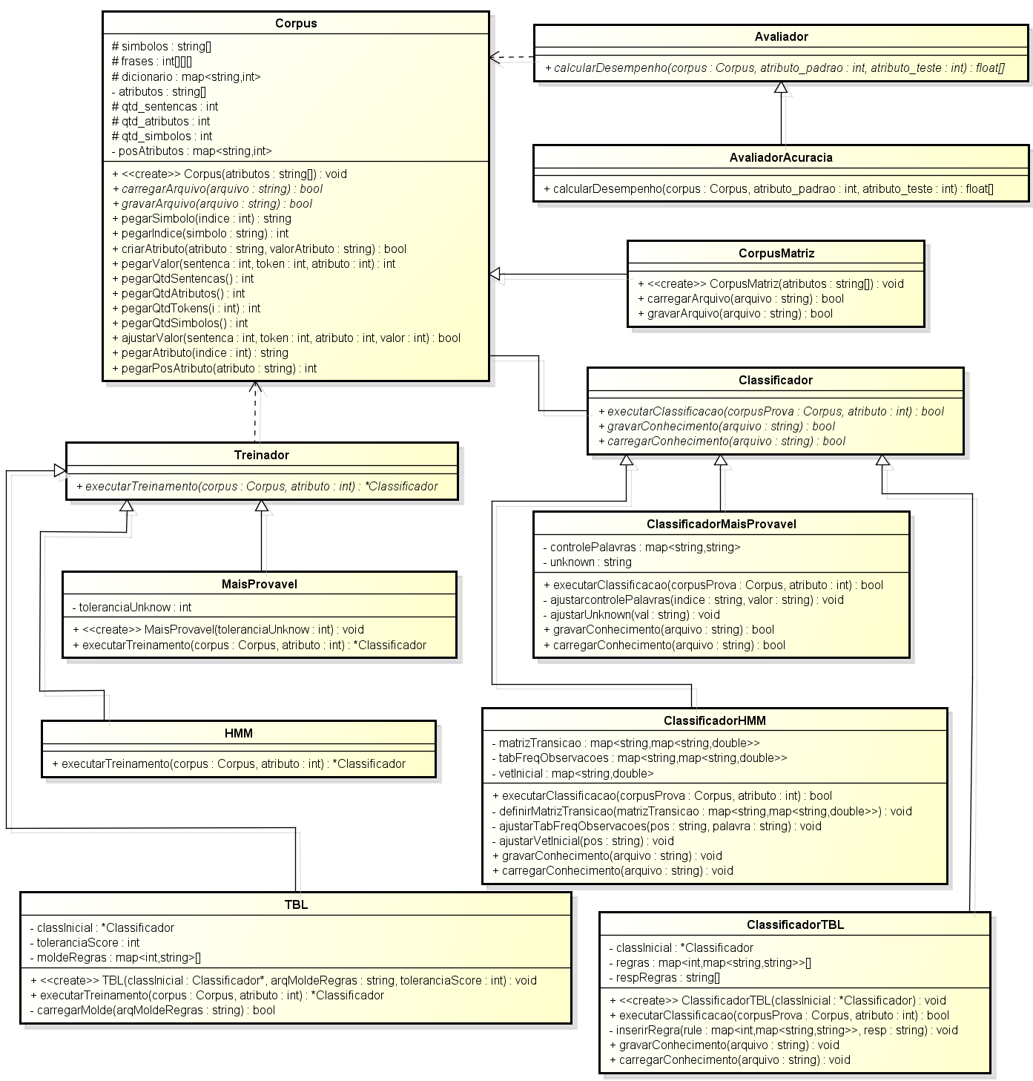
FIG. 4.6 – Diagrama de classes UML geradas no trabalho.

- DOCUMENTAÇÂO
Falar alguma coisa sobre a documentação de caráter geral.
  - REQUISITOS
Falar sobre a análise de requisitos (métodos de observação, requisitos definidos iterativamente com apresentação de protótipos, sem cliente definido: orientador, alunos de pós, desenvolvedores).
  - CASOS DE USO
Colocar uns 2 casos de uso que já estão definidos na interface gráfica.
  - DIAGRAMA DE CLASSES PARTICIPANTES
Colocar diagrama de classes do projeto para os casos de uso (incluir todas as instâncias de uma abstração???).
  - DIAGRAMA DE SEQUÊNCIA
Colocar diagrama de sequência dos casos de uso.
  - STORYBOARD
Apresentar storyboard com prints da interface gráfica.
  - EVOLUÇÃO/MANUTENÇÃO DO PROJETO
Falar aspectos gerais sobre evolução (principalmente na parte da PopUp de parâmetros e interface gráfica).
- TESTES E RESULTADOS
Apresentar testes realizados e resultados obtidos.
- CRONOGRAMA
Apresentar cronograma.
- CONCLUSÃO
Colocar conclusão bem feita pq o Choren gosta de cobrar esta parte.

Este trabalho tem sua importância na pesquisa de algoritmos de aprendizado de máquina para auxiliar o trabalho humano nas aplicações de processamento de linguagem natural.
O estudo e desenvolvimento de PLN são de suma importância para a evolução da computação nos tempos atuais, visto que a iteração entre usuário e máquina vem ganhando grande destaque e abrindo portas a novas possibilidades. Neste cenário, o estudo e desenvolvimento de AM se mostram ferramentas de grande valia para aplicações em PLN, vindo a apresentar bons resultados.
Os algoritmos de AM estudados se apresentam bem diversos e com diferentes resultados sobre PLN. Alguns possuem um bom rendimento, porém são muito complexos e lentos, já outros apresentam um rendimento mediano e são rápidos e simples. A escolha do algoritmo de AM em PLN dependerá da aplicação do usuário e de suas exigências. Ainda sobre esse aspecto, o framework desenvolvido serviu como suporte na avaliação comparativa entre os algoritmos que foram estudados.
Numa primeira etapa, implementou-se o algoritmo mais simples de aprendizado, baseado na frequências das classificações de cada token, obtendo-se uma acurácia de 86,63% na classificação de textos.
Numa etapa posterior, implementou-se o algoritmo HMM baseado em diagramas de estados referentes à classificações, obtendo-se uma acurácia de 92,08% dos mesmos textos. Também se verificou que, apesar de mais eficiente, o HMM possui uma maior complexidade sendo mais lento em sua execução quando comparado ao algoritmo anterior.
Por último, expandiu-se o framework para facilitar a inclusão de novos algoritmos e implementou-se o algoritmo TBL, que obteve uma acurácia de 92,81%. Vale ressaltar que, tanto o tempo para execução do treinamento, como a acurácia obtida pelo TBL estão intimamente ligados à escolha do conjunto de moldes de regras.
Foram escolhidos esses três algoritmos para desenvolvimento devido aos seguintes critérios: à relativa simplicidade do algoritmo de freqüências, o que facilitou a modelagem e testes inicias do framework; ao fato de HMM servir como uma boa base de comparação para demais algoritmos futuros, pois apresenta uma complexidade não muito elevada e um resultado satisfatório; e, ao grande uso do TBL para classificação pela comunidade, segundo BRILL, e, também, ao tempo disponível para o desenvolvimento.
Para trabalhos futuros, vislumbra-se a aplicação da modelagem em outros idiomas, como o inglês; a implementação de outros algoritmos, como Redes Neurais Artificiais e Máquina de Vetores de Suporte – SVM; e a implementação de uma interface para validação cruzada de experimentos.
- REFERÊNCIAS BIBLIOGRÁFICAS
BRILL, E. A simple rule-based part of speech tagger. Em Proceedings of the Third Conference on Applied Natural Language Process, Trento, Italy, 1992. Association for Computational Linguistics.

BRILL, E. Transformation-based error-driven learning and natural language processing: A case study in part-of-speech tagging. Computational Linguistics, 21(4):543–565, 1995.

BRILL, E. Recent Advances in Parsing Technology, chapter Learning to Parse With Transformations. Kluwer Academic Publishers, 1996.

CORSTON-OLIVER, S. e GAMON, M. Combining decision trees and transformation-based learning to correct transferred linguistic representations. Em Proceedings of the Ninth Machine Tranlsation Summit, págs. 55-62, New Orleans, USA, 2003. Association for Machine Translation in the Americas.

DUARTE, J. C.; SANTOS, C. N.; MILIDIÚ, R. L. Portuguese Corpus-Based Learning using ETL. Journal of the Brazilian Computer Society, 2009.

FLORIAN, R.; NGAI, G. Fast Transformation-Based Learning Toolkit. Baltimore: John Hopkins University, 2001.

MANGU, L. e BRILL, E. Automatic rule acquisition for spelling correction. Em Proceedings of The Fourteenth International Conference on Machine Learning, ICML 97. Morgan Kaufmann, 1997.

MANNING, C. D.; SCHUTZE, H. Foundations of statistical natural language processing. Cambridge: Massachusetts: The MIT Press, 1999. 680p.

MITCHELL, T. Machine Learning. McGraw-Hill, 1997.

MOREIRA, N. Processamento de Linguagem Natural. Porto, 2003. Monografia – Apresentada no curso de Pós-Graduação em Linguística Portuguesa Descritiva, da Faculdade de Letras da Universidade do Porto, para obtenção do grau de mestre.

NILSON, N. J., Introduction to machine learning. Stanford, 1998. 179 p.

NUNES, M. G. V. Introdução ao Processamento das Línguas Naturais. São Carlos: Notas Didáticas do ICMC No. 38, Instituto de Ciências Matemáticas e de Computação, 1999.

OLIVEIRA, F. A. D. Processamento de linguagem natural: princípios básicos e a implementação de um analisador sintático de sentenças da língua portuguesa. Porto Alegre, 2003. Trabalho – Apresentado no curso de Pós-Graduação em Computação, da Universidade Federal do Rio Grande do Sul.

RABINER, L. R. A tutorial on hidden Markov models and selected applications in speech recognition. Proceedings of the IEEE, 1989.

RICH, E.; KNIGHT, K. Inteligência Artificial. Makron Books, 1993. 722p.

RUSSEL, S.; NORVIG, P. Artificial Intelligence: A modern approach. Prentice-Hall, 2002.

SILVA, C. C. A. A ambiguidade e o ensino. Curitiba, 2001. Trabalho – Apresentado no 4º Encontro do Celsul, da Universidade Federal de Santa Catarina.

